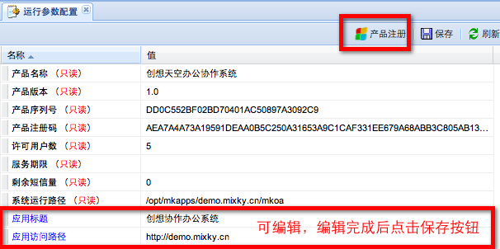
在运行参数中，您可以查看到系统的相关信息，如：名称、版本、短信剩余数量等。您可以更改应用标题的名称。
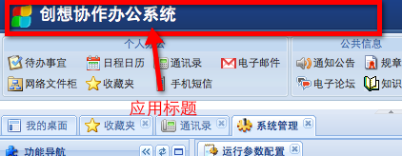
如果使用系统提供的即时通讯客户端（聊天工具）， 需要确保“应用访问路径”（系统的网址）正确。这样系统给您的即时通讯客户端发送待办信息时，您才能通过即时通讯客户端打开系统文档。
如果产品尚未注册，点击按钮，系统弹出窗口如下：
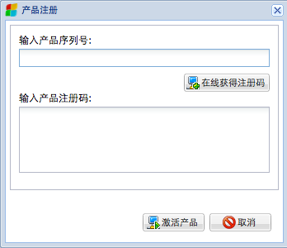
输入产品序列号，点击按钮，获取到注册码后，输入产品注册码，点击按钮完成产品注册。

